О работе Call-центра.

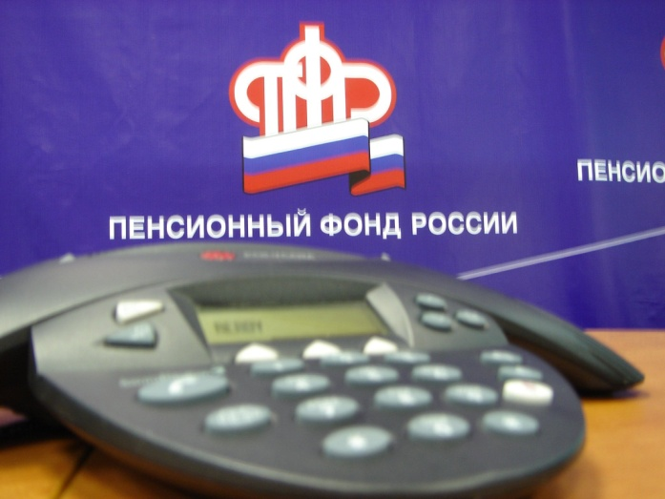
В целях обеспечения задач по повышению качества обслуживания населения, а также своевременного и полного информирования граждан о предоставляемых Пенсионным фондом РФ государственных услугах, в Муслюмовском районе имеется информационно-справочная служба Call-центр.
В декабре 2020 года на поступившие вопросы дано 195 консультаций по телефонной связи. Наиболее востребованы были вопросы по темам: о выплате и доставке пенсий и иных социальных выплат (55), об установлении компенсационной выплаты по уходу (47), по вопросам материнского (семейного) капитала (27), перерасчету пенсии – 33, запись на прием (21).
В рамках оказания информационно-справочных услуг на территории Муслюмовского района по всем вопросам, относящимся к компетенции органов Пенсионного фонда Российской Федерации, необходимо обращаться по телефонам информационно-справочной службы : 8 (85556) 2-57-86, 074-11

